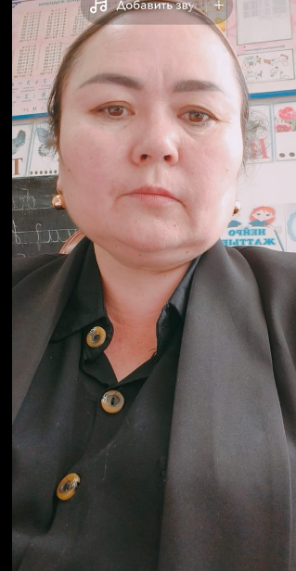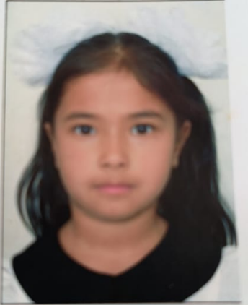Түркістан облысы Сайрам ауданының білім бөлімі

«№3 Хамза жалпы білім беретін мектеп» кмм

2- сынып оқушысы

Абдисаламова Маржона

Жетекшісі бастауыш сынып мұғалімі

Ибрагимжанова Махида Алимжановна

**Мен тәуелсіз елдің патриотымын!**

Мен – көгінде байрағы желбіреген тәуелсіз Қазақстанның, ұлан байтақ жердің перзентімін. Ата-бабаларымыз көп жылдар бойы тәуелсіз ел болуды армандаған және қазіргі таңда әлем мойындаған дербес, ұлы елдің болашақ ұрпағымын.

Тәуелсіздік – ата-бабамыз аңсаған, ұрпақтарының қолы жеткен құдыретті, баға жетпес қазынамыз. Менің Отаным әдемі және кең байтақ. Ата-бабамыз туған жерімізді қорғап, бізге аманат етіп қалдырған, осы жерімізде біз бақытты өмір кешудеміз және бабаларымыздың еңбегін өшірмей, елімді әлемге таныта бергім келеді. Дербес Қазақстанның ұрпағы деген сөзді естігенде мақтанышым тереңдей береді. Мен туған жеріміз Қазақстанға тағзым етіп, тәуелсіз елде өмір сүріп жатқанымды мақтан етемін.Ата-бабамыздың өнегелі сөздерінен  тәрбие алып, бойыма жинап, мықты қазақ елінің қыраны боламын. Біз болашақта Тәуелсіз еліміздің сенімін ақтауымыз керек.Өйткені мен – тәуелсізбін, тәуелсіз елдің патриотымын! Достарым да елімізді, жерімізді қастерлеуге, қадірлеуге үндеймін.